# 教师课表查询及调课申请操作说明

### 教师课表查询

请依次点击【教学服务】-【我的课表】-【个人课表信息】，可查询老师自己当前学期的课表信息。

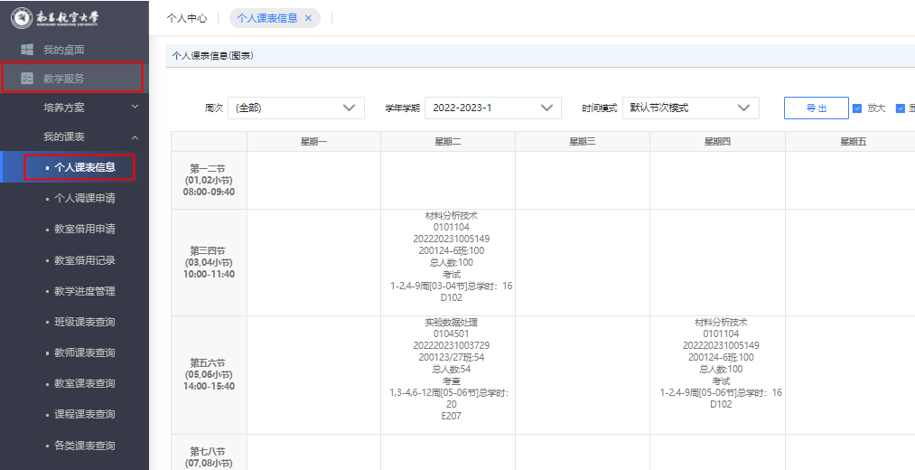

点击【各类课表查询】，提供按“班级”、“教师”、“教室”、“课程”、“时间”等类别查询全校课表。点击查询界面的【放大】单选按钮，可以显示课表具体的周次、教室及教师信息。

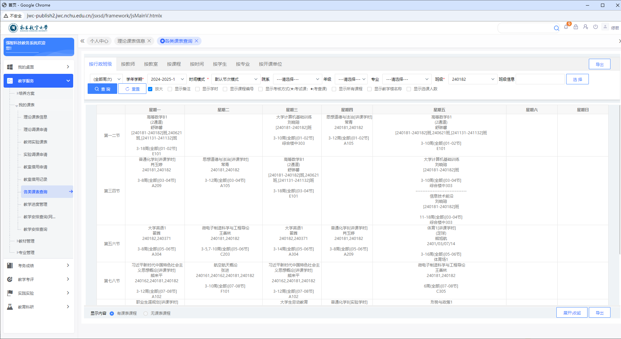

### 教师调课申请

本模块可以实现教师调课申请记录查询，查看教师调课申请记录的详细信息及状态。调停课申请信息包括：任课教师信息、课程信息、申请原因、申请调课类型（**整体调课、部分调课、停课、变更老师**）、调课周次、调课时间、调课地点等。

1. 请依次点击【教学服务】-【我的课表】-【个人调课申请】，进入教师调课记录查询页面。点击【查询】按钮。

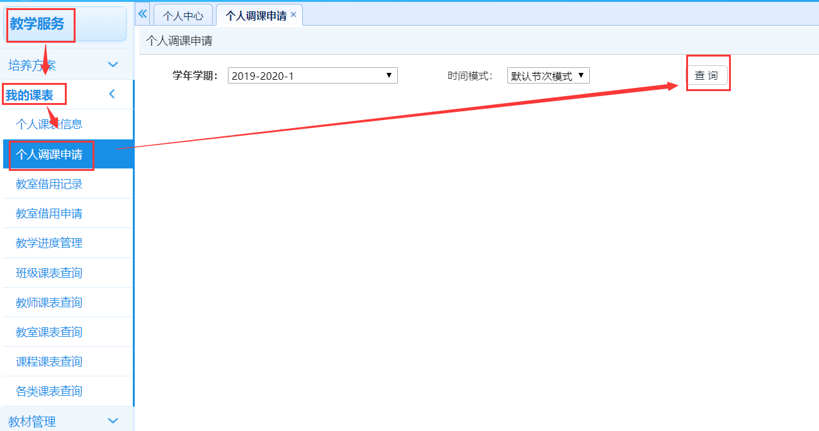

教师调课记录查询

1. 点击【调课申请】按钮，可进入教师调课申请页面。

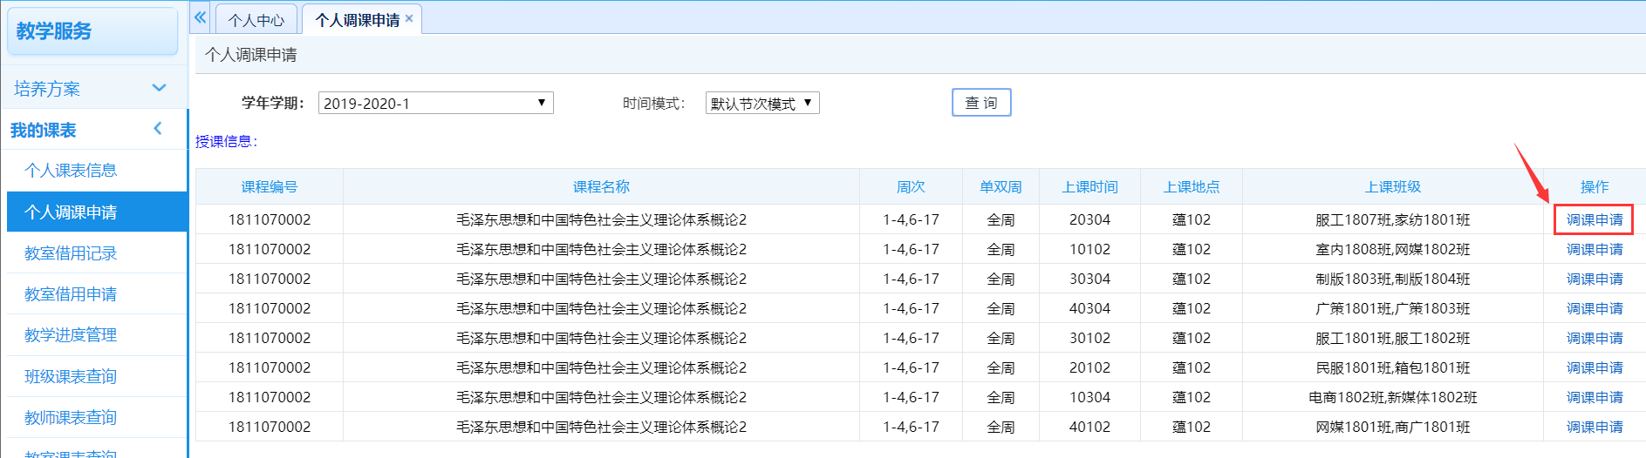

教师调课申请页面

1. 调课方式中，个人调课属于因个人原因调课；集体调课属于因公调课。

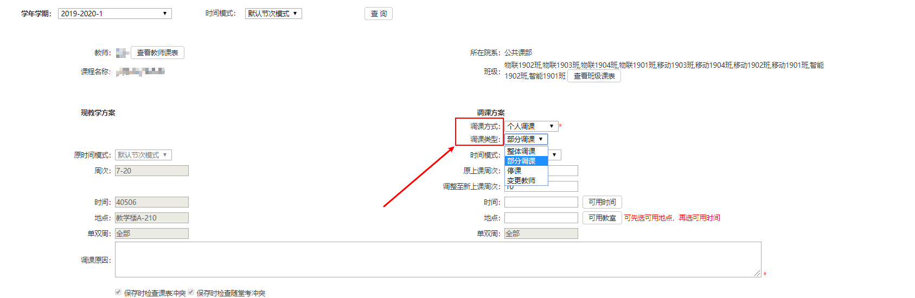

1. 输入需要调整的周次及新上课周次。注意：调课的周次一定要为还未到达的周次，否则无法调课。

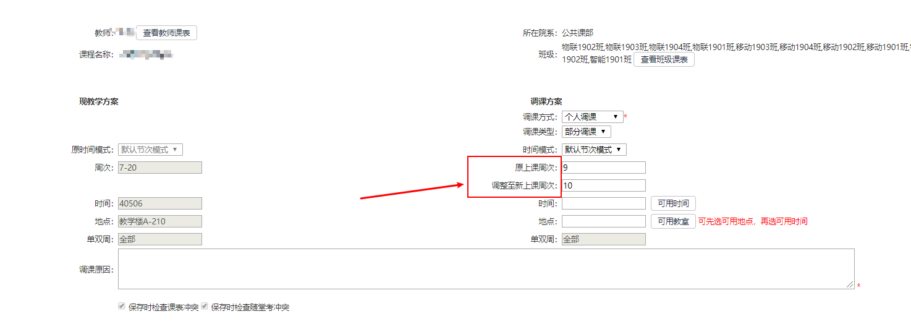

1. 点击【可用时间】，弹出调整时间页面。注意：空白节次为可调节次。双击空白节次即可选中该节次时间。

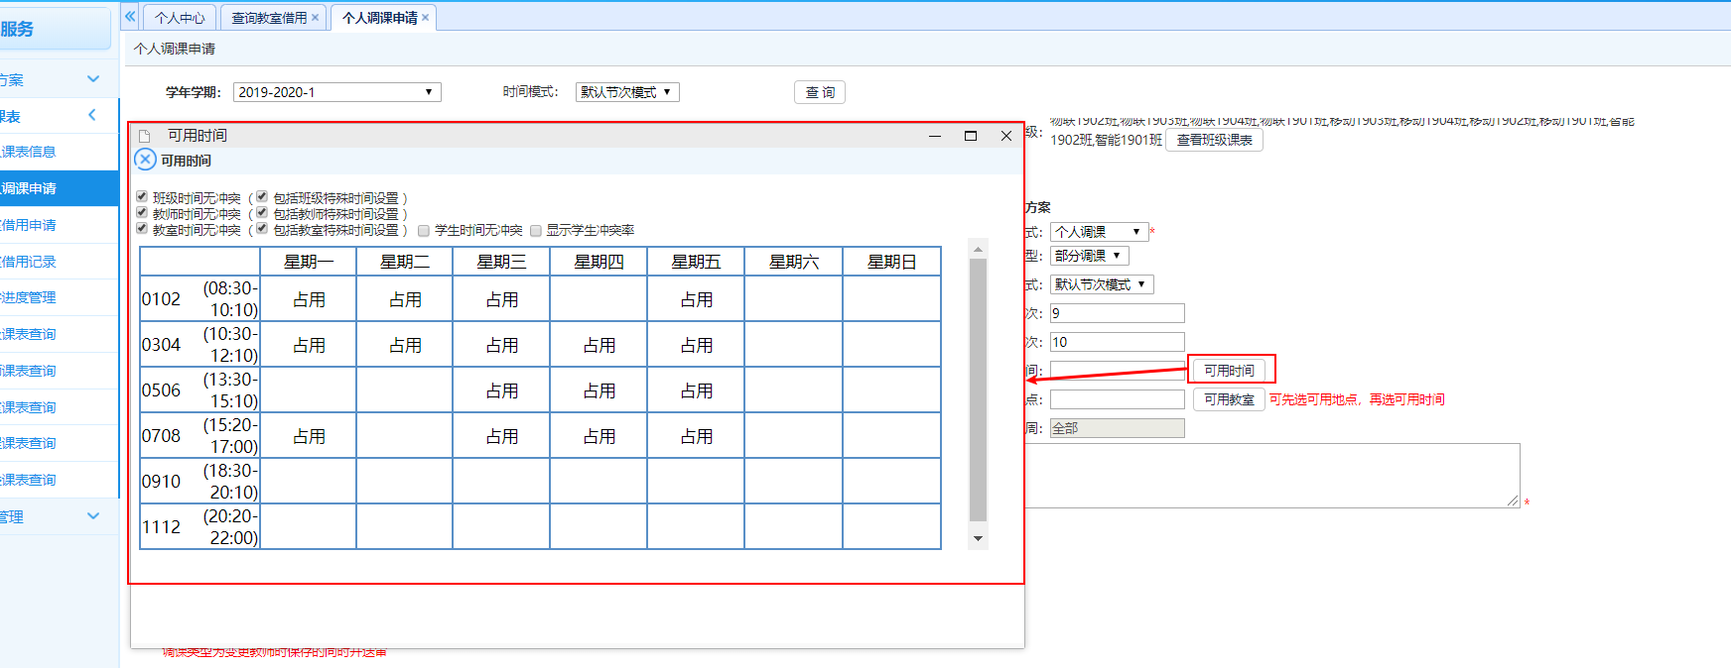

1. 点击【可用教室】，系统弹出可用的教室，点击教室右侧的选择即可。教室可以自行按条件搜索。

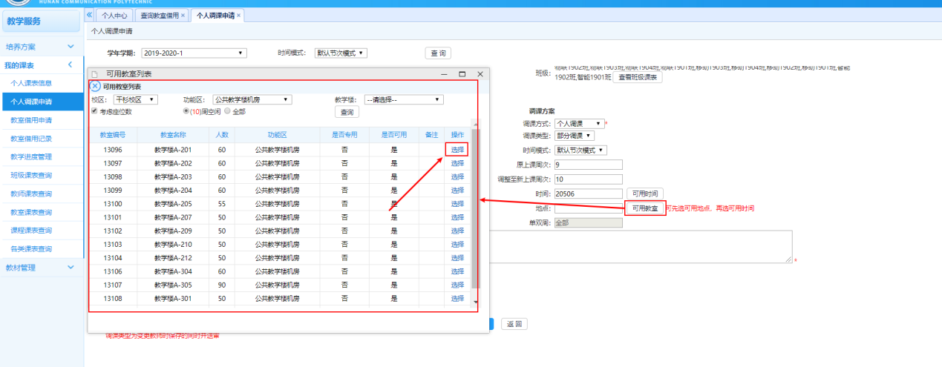

1. 点击【可用教室】，系统弹出可用的教室，点击教室右侧的选择即可。教室可以自行按条件搜索。

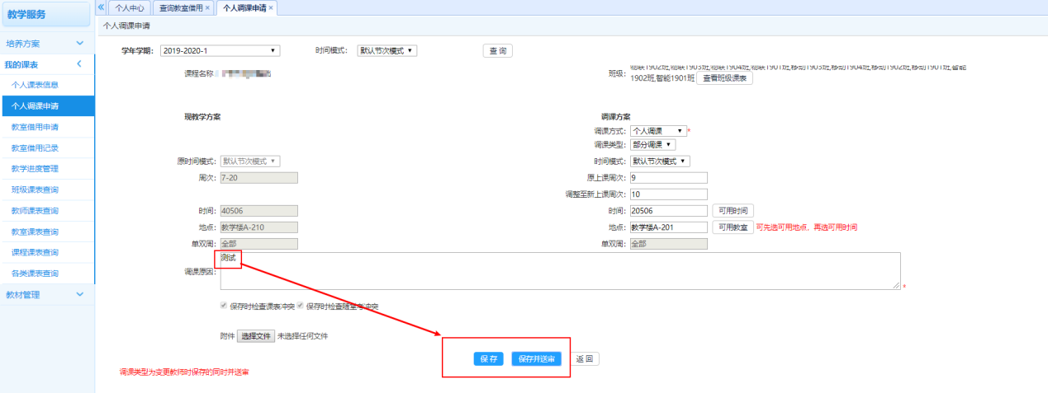

注：当调课类型是变更教师时，需要选择变更后的教师

